Wie lebe ich mit meiner Schuld?
Reihe: Versöhnung mit meiner Vergangenheit (2/4)

Einleitende Gedanken
Welche grunsätzlich verschiedenen Arten von Schuld gibt es, mit der wir im Leben konfrontiert sind?
- …...…………………………………………………………………………………………………
- ………………………………………………………………………………………………………
Welche Art von Schuld werden wir nächsten Sonntag genauer betrachten?
………………………………………………………………………………………………………………
„Wenn jemand zu Christus gehört, ist er eine neue Schöpfung. Das Alte ist vergangen; etwas ganz Neues hat begonnen!“ 2.Kor.5,17.

Erkennen
Was kann uns im Weg stehen, unsere Schuld zu erkennen?
………………………………………………………………………………………………………………
„Herr, erst wollte ich meine Schuld verschweigen; doch davon wurde ich so krank, dass ich von früh bis spät nur stöhnen konnte.“ Ps.32,3.
Können Christen nach einer Bekehrung weiter sündigen?
………………………………………………………………………………………………………………
Wo liegt das Hauptproblem einer Sünde?
………………………………………………………………………………………………………………
Da schrien die Leute von Israel zum Herrn um Hilfe. »Wir haben uns gegen dich vergangen«, sagten sie. »Es war nicht recht, dass wir dir, unserem Gott, den Rücken gekehrt und die Baale verehrt haben.« Ri.10,10.
Gibt es in Deinem Leben eine Sünde, die Du vor Gott versteckst (was ja unmöglich ist)?
………………………………………………………………………………………………………………
„Nicht nur an Menschen bin ich schuldig geworden, gegen dich selbst habe ich gesündigt; ich habe getan, was du verabscheust.“ Ps.51,6.
Bibelstellen zum Nachschlagen: Ri.10,10; Ps.32,3; 51,5-6; Jes.59,2; Jer.3,10; Klgl.3,39-40; Joh.3,20-21; 2.Kor.12,20-21; 1.Tim.5,24; 1.Joh.1,6

Bekennen
Wie würdest Du jemandem erklären, wie man eine Sünde bekennt?
………………………………………………………………………………………………………………
Wie würde das Bekenntnis z.B. für einen Diebstahl lauten?
………………………………………………………………………………………………………………
„Wenn wir unsere Sünden bekennen, erweist Gott sich als treu und gerecht: Er vergibt uns unsere Sünden und reinigt uns von allem Unrecht, das wir begangen haben.“ 1.Joh.1,9.
Bibelstellen zum Nachschlagen: 2.Mo.32,30; Ps.25,18; 32,5; 51,3-4; 79,9; Jer.14,7; Lk.18,13; Apg.8,22; 1.Joh.1,9; 2,1-2

Annehmen
Welche beiden Aspekte zeigen, dass wir die Vergebung angenommen haben.
- …...…………………………………………………………………………………………………
- ………………………………………………………………………………………………………
„Bringt Frucht, die zeigt, dass es euch mit der Umkehr ernst ist.“ Mt.3,8.
Hast Du etwas getan, das Du Dir nicht verzeihen kannst?
………………………………………………………………………………………………………………
Warum ist es eine Sünde, wenn man die Vergebung der Schuld ablehnt?
………………………………………………………………………………………………………………
„Durch Jesus, der sein Blut für uns vergossen hat, sind wir erlöst; durch ihn sind uns unsere Verfehlungen vergeben. Daran wird sichtbar, wie gross Gottes Gnade ist.“ Eph.1,7.
Wie sollte unsere Antwort auf die Vergebung aussehen?
………………………………………………………………………………………………………………
Bibelstellen zum Nachschlagen: Ps.32,1-2; Jes.1,18; Mi.7,18-19; Mt.3,8; Joh.8,34-36; Eph.1,7; Hebr.8,12

Wachsen
Wie wachsen wir nach der Vergebung?
- …...…………………………………………………………………………………………………
- ………………………………………………………………………………………………………
„Ich verurteile dich auch nicht; du darfst gehen. Sündige von jetzt an nicht mehr!“ Joh.8,11.
Warum werden wir normalerweise barmherziger, wenn wir gesündigt haben?
………………………………………………………………………………………………………………
„Geschwister, wenn sich jemand zu einem Fehltritt verleiten lässt, sollt ihr, die ihr euch von Gottes Geist führen lasst, ihm voll Nachsicht wieder zurechthelfen. Dabei muss aber jeder von euch auf sich selbst achtgeben, damit er nicht auch in Versuchung gerät.“ Gal.6,1.
Bibelstellen zum Nachschlagen: Ps.51,12-14; Jes.44,22; Mt.3,8; 6,14-15; Lk.11,4; Joh.8,7-11; 2.Kor.2,5-8; Gal.6,1-2, 1.Petr.2,25
Schlussgedanke
„Meine lieben Kinder, ich schreibe euch diese Dinge, damit ihr nicht sündigt. Und wenn jemand doch eine Sünde begeht, haben wir einen Anwalt, der beim Vater für uns eintritt: Jesus Christus, den Gerechten.“ 1.Joh.2,1.
Bibelstellen zum Nachschlagen: Hos.7,14-15; Spr.28,13; 1.Joh.2,1-2; 1.Petr.2,25
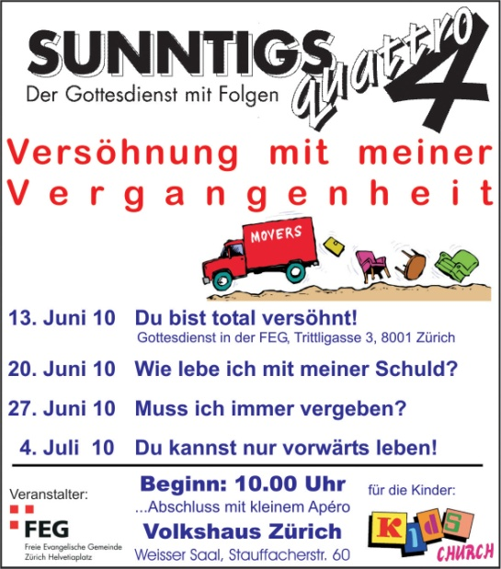
Info Box
So., 11. Juli 10, Taufe! Gottesdienst auf dem Bauernhof und Taufe im Greifensee. Wer noch nicht getauft ist, melde sich bitte bei unseren Pfarrern.
Gemeindewochenende vom 17. – 19. Sept. 09 – Termin reservieren. Prospekte auf dem Infotisch!
Vielen Dank für die finanzielle Unterstützung – Gott wird Deine Grosszügigkeit segnen.
Sie sind jeden Sonntag zu unseren
Gottesdiensten willkommen!
www.feg-zuerich.ch
feg-zuerich@gmx.ch

